

UNIVERSIDADE DE PERNAMBUCO
ESCOLA POLITÉCNICA DE PERNAMBUCO
DEPARTAMENTO DE SISTEMAS E COMPUTAÇÃO

TRABALHO DE
ENGENHARIA DE SOFTWARE

Tema: Biblioteca Virtual
Grupo: Diego Pinheiro, Erick Barbosa, Paulo Roger e David Alain

ÍNDICE

1 – Descrição Pág. 3

2 - Casos de uso Pág. 4
2.1 – Diagrama Pág. 4
2.2 – Especificação Pág. 4

3 - Diagrama de classe Pág. 8

4 – Diagramas de Sequência Pág. 11

5 – Diagramas de Estado Pág. 15

- DESCRIÇÃO
O sistema Biblioteca Virtual proporcionará funcionalidades que irão automatizar os procedimentos de uma biblioteca real. A arquitetura utilizada para a implementação do sistema será baseado na web, o que torna o sistema mais acessível em relação a softwares que tem o mesmo objetivo, porém são desenvolvidos para plataforma desktop.
O sistema Biblioteca Virtual tem como principal objetivo dar uma maior dinâmica e flexibilidade aos processos necessários de uma biblioteca real, permitindo que cada usuário tenha acesso a informações, antes restritas ao local físico da biblioteca, em qualquer computador com conexão a internet e um browser compatível. Reservas e buscas de livros são exemplos de serviços fornecidos pelo sistema sem a necessidade de nenhuma pessoa intermediária.
Para proporcionar toda essa comodidade de um sistema web, usaremos a tecnologia J2EE, que permite usar a linguagem Java para criar aplicativos no formato adequado para a Web.
Como já foi dito, além das funcionalidades básicas de um sistema de gerenciamento de biblioteca, também teremos funcionalidades extras. Algumas delas são:
- Dica de livros para leitura a partir de estatísticas de usuários;
- Exibição do índice do livro para uma visão mais ampla do conteúdo dele;
- Possibilidade de receber email com informações sobre novos livros, livros disponíveis e etc.
Além desses serviços evidentes, o sistema também deverá proporcionar segurança e confiabilidade nos dados usados, principalmente quando esses dados tratarem da parte financeira dos usuários.
Padrões de Projeto
Nesse trabalho estamos usando os seguintes padrões de projeto: Abstract Factory, Proxy, Facade e Model View Controler (MVC). O Abstract Factory está sendo usado para a construção dos Objetos de Acesso a Dados ( Data Access Objetct - DAO ), o Proxy está sendo usado para diminuir a carga no momento em que se faz uma busca por um livro na base de dados, o MVC está sendo usado através da utilização do framework Struts e o Facade está fazendo a ponte entre o controller e o model do MVC.
2- CASOS DE USO
2.1 – Diagrama
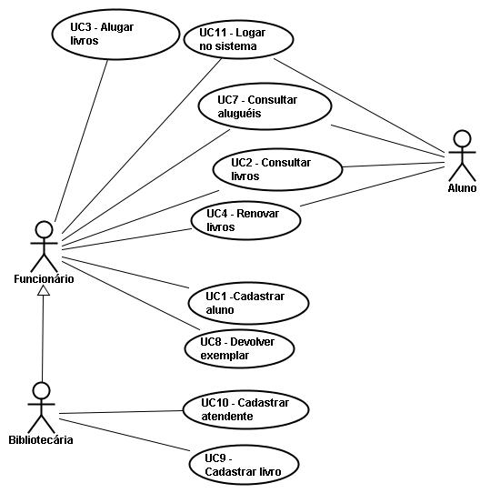
2.2 – Especificação

- UC001– Cadastrar aluno
Descrição:
Esse caso de uso descreve o cadastro, remoção, busca e atualização de um aluno no sistema.
Pré-Condições:
- Não existir um aluno cadastrado com o mesmo código de matrícula.
Cenários Principais:
- O funcionário insere os dados do aluno.
- O funcionário confirma o cadastro.
- O sistema mostra uma tela de confirmação do cadastro do aluno.
Pós-condição:
- O aluno fica cadastrado no sistema.

Data: 13/11/09
Última modificação: 16/11/09

- UC02 – Consultar livro
Descrição:
Esse caso de uso descreve a operação de consulta de um livro, realizada por um aluno ou funcionário.
Pré-Condições:
- O Aluno ou funcionário deve estar logado no sistema.
- O livro deve estar cadastrado no sistema.
Cenários Principais:
- O aluno ou funcionário digita o título, ou nome do autor, ou ISBN do livro que deseja consultar.
- O sistema mostra o livro consultado.
Pós-condição:
- Livro consultado.
Data: 14/11/09
Última modificação: 15/11/09

- UC003– Alugar livros
Descrição:
Esse caso de uso descreve o aluguel de um livro para um aluno.
Pré-Condições:
- Livro deve estar cadastrado no sistema.
- Aluno deve estar cadastrado no sistema.
Cenários Principais:
- O funcionário digita o ISBN, nome do autor ou título do livro.
- O funcionário digita o código de matrícula ou o nome do aluno.
- O funcionário confirma o aluguel do livro.
- O sistema mostra uma tela de confirmação do aluguel.
Pós-condição:
- O aluguel do livro fica cadastrado com a matrícula de um aluno.
Data: 13/11/09
Última modificação: 14/11/09

- UC004 – Renovar livro
Descrição:
Esse caso de uso descreve a operação de renovação de um livro, realizada por um aluno ou funcionário.
Pré-Condições:
- O aluno ou funcionário deve estar logado no sistema.
- O livro deve estar cadastrado no sistema.
- O livro deve estar alugado.
- Não deve haver fila de espera para locação do mesmo livro.
Cenários Principais:
- O aluno ou funcionário digita o código de identificação do livro quer renovar.
- O aluno confirma a renovação do livro.
- O sistema gera a devolução do livro
- O estado do exemplar associado ao livro é alterado para disponível
- O sistema gera um novo aluguel para o livro
- O estado do exemplar associado ao livro é alterado para alugado novamente
- O sistema mostra uma confirmação de renovação do livro.
Pós-condição:
- É gerado um novo aluguel para o livro.
Data: 14/11/09
Última modificação: 16/11/09

- UC007– Consultar aluguéis
Descrição:
Esse caso de uso descreve a consulta de aluguéis.
Pré-Condições:
- O aluguel deve estar cadastrado no sistema.

Cenários Principais:
- O funcionário ou aluno digita o código de matrícula ou o nome do aluno.
- O sistema mostra os livros que o aluno tem em posse.
Pós-condição:
- O sistema mostra os aluguéis referentes ao aluno.
Data: 14/11/09
Última modificação: 16/11/09

- UC008 – Devolver livro
Descrição:
Esse caso descreve a operação de devolução de um livro que está em posse de um aluno.
Pré-Condições:
- O funcionário deve estar logado no sistema.
- O livro deve estar cadastrado no sistema.
- O aluno deve estar cadastrado no sistema.
- O livro deve estar alugado e em posse do aluno citado.
Cenários Principais:
- O funcionário digita o código de identificação do livro o qual deverá ser devolvido.
- O sistema guarda a devolução do livro.
- O sistema mostra uma confirmação que a devolução foi realizada.
Pós-condição:
- Livro devolvido.
Data: 15/11/09
Última modificação: 15/11/09

- UC009– Cadastrar livro
Descrição:
Esse caso de uso descreve o cadastro, remoção, busca e atualização de um livro no sistema.
Pré-Condições:
- Não existir um livro cadastrado com o mesmo ISBN.
Cenários Principais:
- O funcionário insere os dados do livro.
- O funcionário confirma o cadastro.
- O sistema mostra uma tela de confirmação do cadastro do livro.
Pós-condição:
- O livro fica cadastrado no sistema.
Data: 13/11/09
Última modificação: 16/11/09

- UC010– Cadastrar atendente
Descrição: Esse caso de uso descreve o cadastro, remoção, busca e atualização de um atendente no sistema, realizados pela bibliotecária.
Pré-Condições:
- Não existir um atendente cadastrado com o mesmo código de matrícula.
Cenários Principais:
- A bibliotecária insere os dados do atendente.
- A bibliotecária confirma o cadastro.
- O sistema mostra uma confirmação do cadastro do atendente.
Pós-condição:
- O atendente fica cadastrado no sistema.
Data: 15/11/09
Última modificação: 16/11/09
3 – DIAGRAMA DE CLASSE

- Classes Básicas
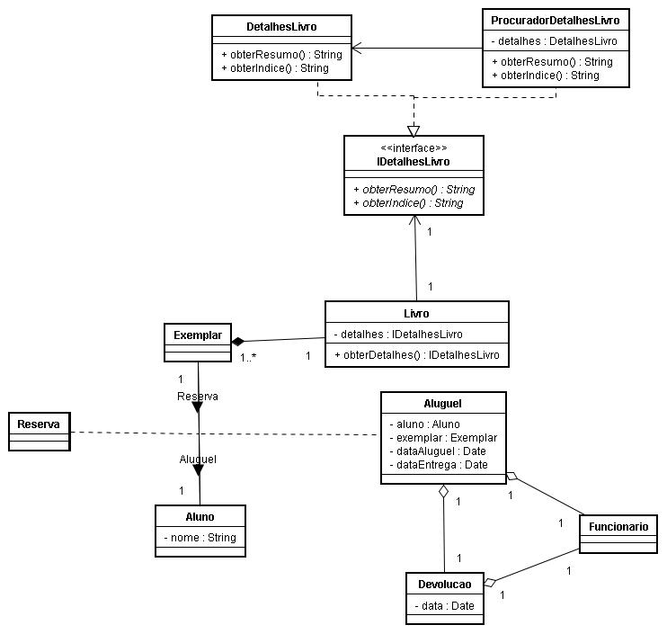
- DAO Factory e fachada
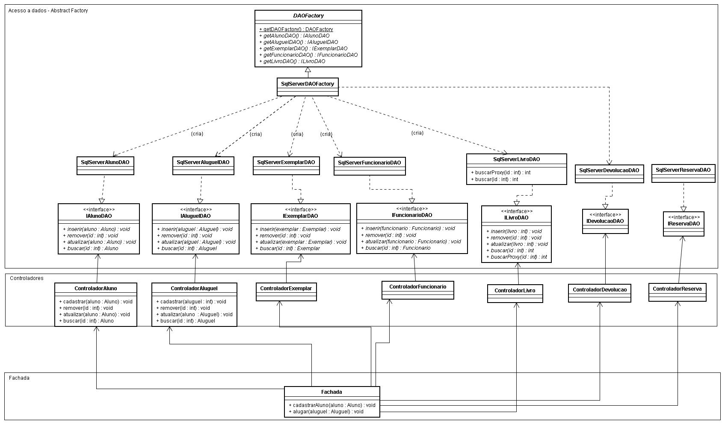
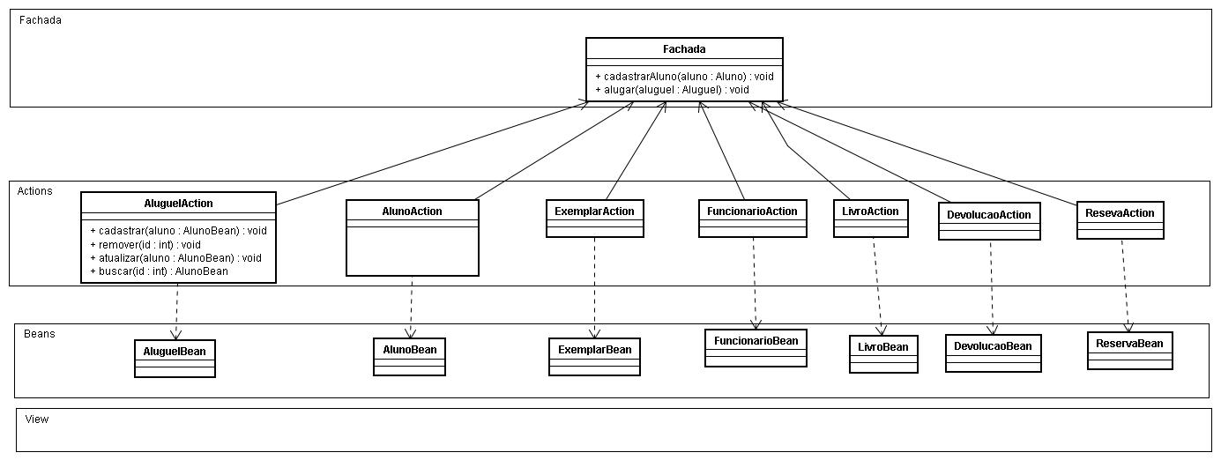
- Fachada, Controladores e GUI

4 – DIAGRAMAS DE SEQUÊNCIA

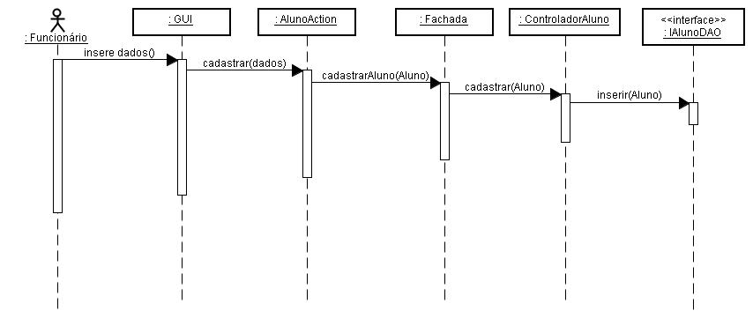
- UC001

- UC002

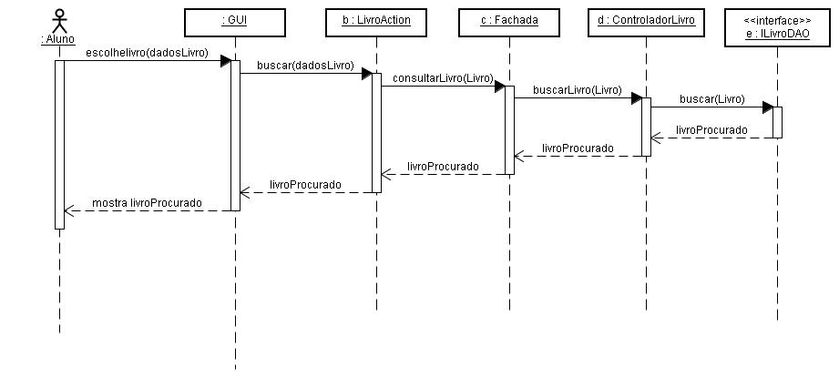
- UC003

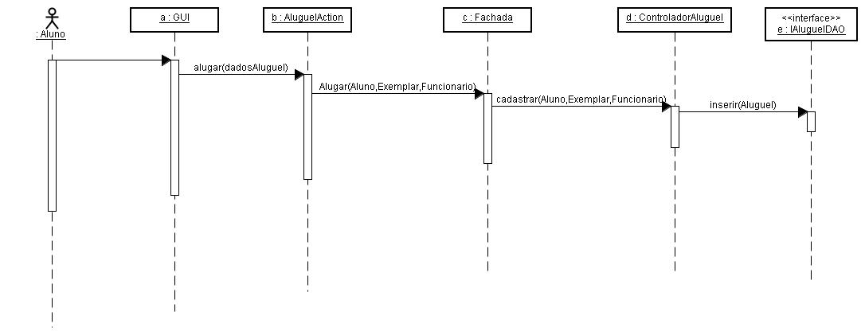

- UC004

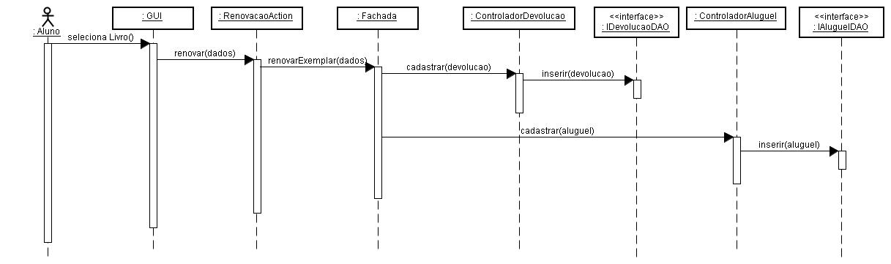

- UC007

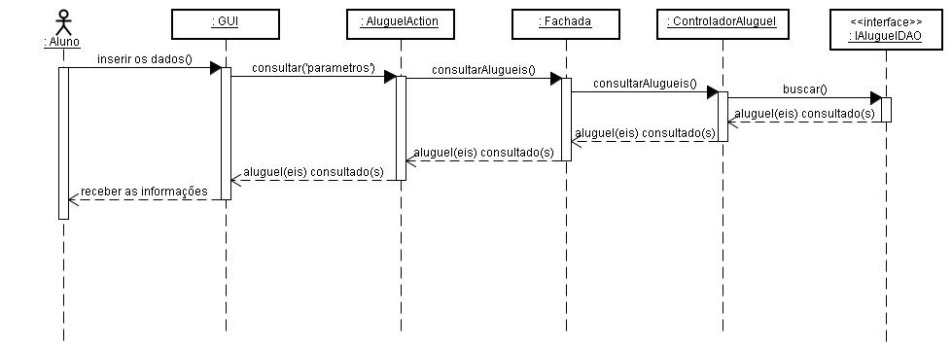
- UC008

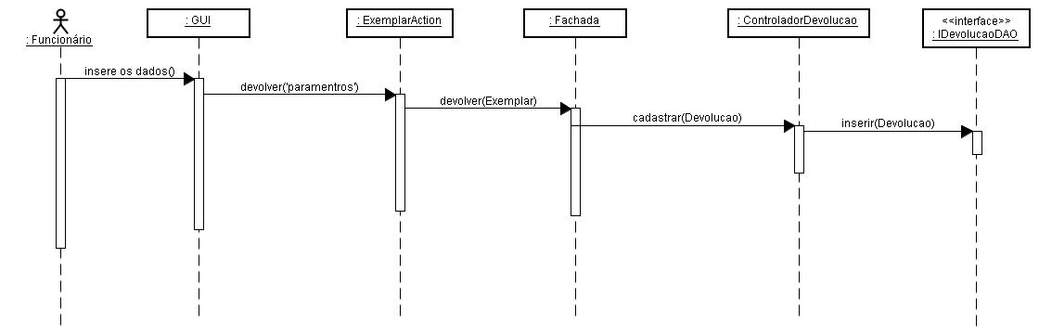

- UC009
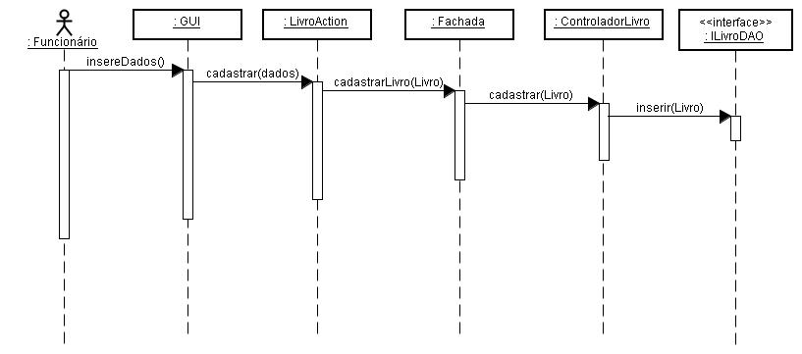

- UC010

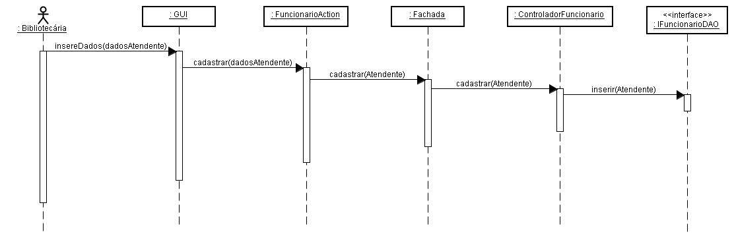

- UC011
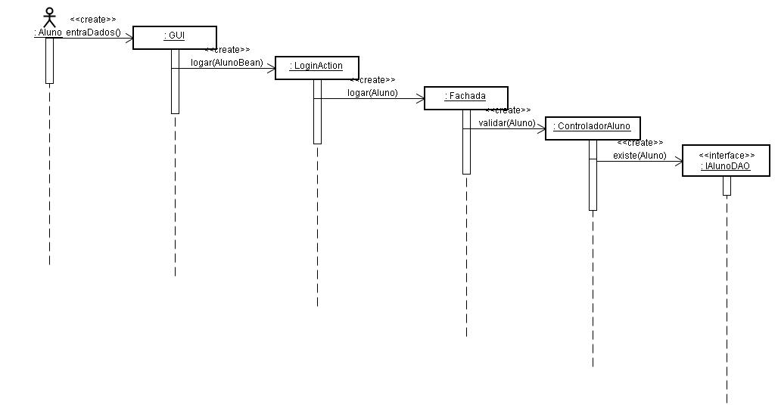
5 – DIAGRAMAS DE ESTADO

Diagrama relativo à classe Exemplar.
